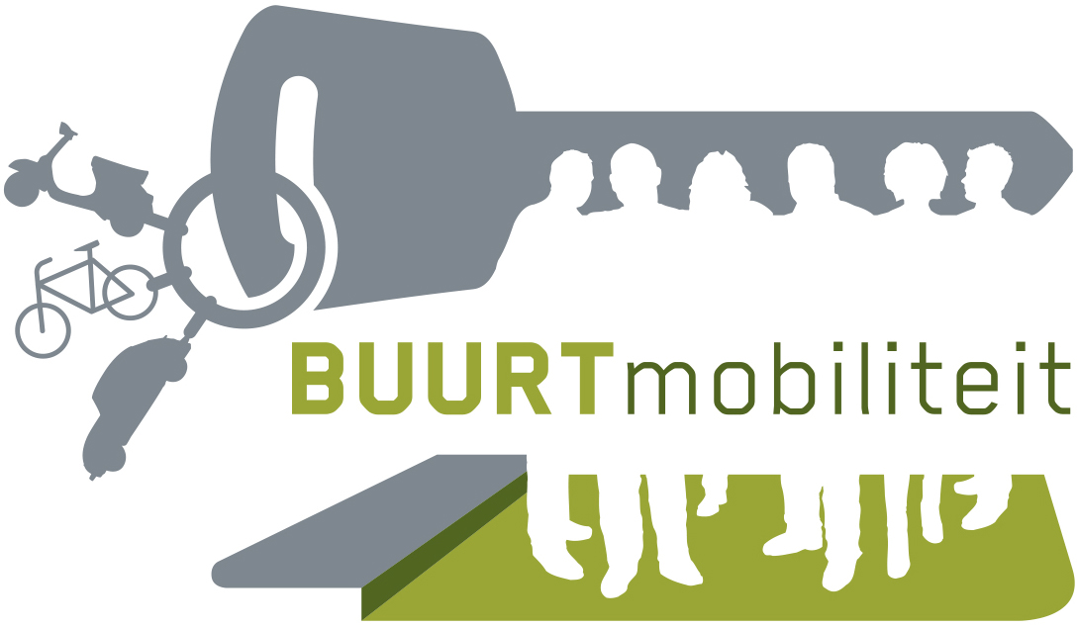 |  | Plaats hier uw eigen tekst.  Lettertype:Arial Vet  Kleur: donkergrijs.  dsddasdsadsad  Hiernaast kunt i.p.v. het logo van Buurtmobiliteit ook uw eigen logo plaatsen.

